- 订单审批流程如下：
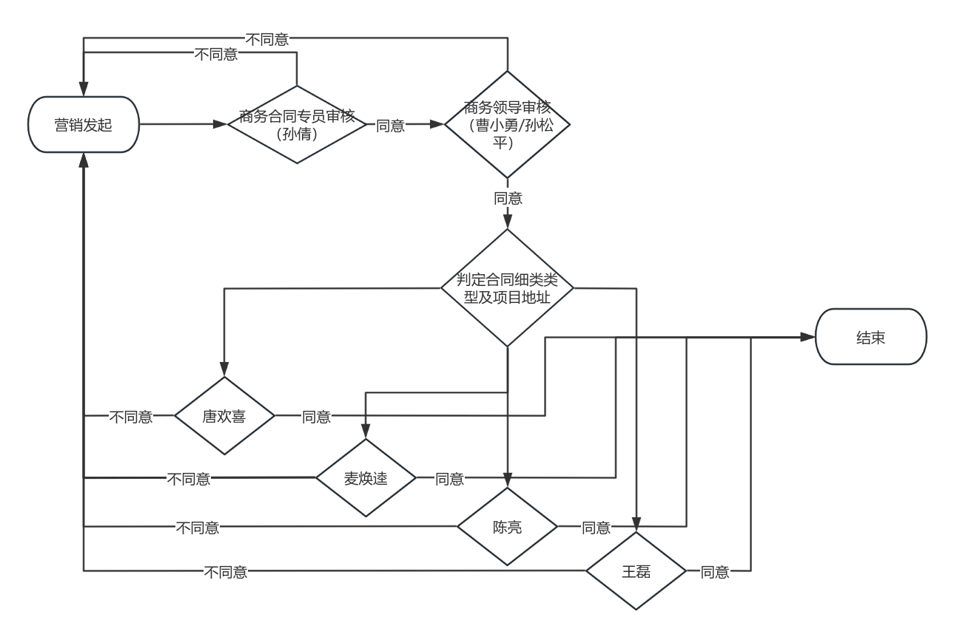

注释：
- 商务领导审核环节，需曹小勇与孙松平同时审批同意后流程才流转至下一环节；
- 判定合同细类和项目地址按如下规则：
1）合同细类==“基建站/新建项目调试”或“常规变电技改”或“自动化改造（后台、远动）”或“快速改造/不停电改造”或“配电技术改造业务”或“电气一二次设备检修业务”，且地址省份=“广东省”或“广西壮族自治区”或“福建省”或“贵州省”或“云南省”，流转麦焕逵审批；
2）合同细类==“基建站/新建项目调试”或“常规变电技改”或“自动化改造（后台、远动）”或“快速改造/不停电改造”或“配电技术改造业务”或“电气一二次设备检修业务”，且地址省份=“广东省”“广西壮族自治区”“福建省”“贵州省”“云南省”之外的省份，流转至唐欢喜审批；
3）合同细类==“变电资产运维业务”或“配电资产运维业务”或“风电/光伏/储能/充电桩运维业务”或“主站系统运维业务”或“网络信息安全服务”，流转至王磊审批；此条不判地区
4）合同细类==“输变电工程总承包”或“新能源施工总承包”或“智慧化改造”，流转至陈亮审批；此条不判地区。
3、审批不通过，审批人自行选择退回至哪个环节。

